广州南沙光华房地产开发有限公司
办公场地设计装修项目（第二次招标）
招标公告

招标人：广州南沙光华房地产开发有限公司
项目名称：办公场地设计装修（第二次招标）
采购方式：邀请招标
评审办法：综合评审法
项目限价：含税价人民币100万元（不包含本数）
项目内容：详见附件招标文件
服务期限：自合同签订生效日起至项目工程竣工验收合格35个日历日（不包含本数）。
投标人资格要求：详见附件招标文件
投标文件提交截止时间：2021年 10月9日下午2：30前
开标与评审日期：2021年 10月9日下午2：30
响应回执接收截止时间：2021年10月8日下午4:00
开标地点：广州市南沙区海滨路171号金融大厦9楼会议室
投标份数：报价一览表1份，正本1份，副本2份，须分别单独密封递交。
投标文件递交地址：广州市南沙区海滨路171号金融大厦9楼
招标联系人：朱小姐，联系电话：020-84688168
项目联系人：张先生，联系电话：020-84986332
投标人可在广州南沙资产经营集团有限公司官网（http://www.gnao.com.cn/）自行下载招标文件。若有意向参加本项目投标的单位，请在2021年10月8日下午4:00前，将响应回执投递至广州市南沙区海滨路171号金融大厦9楼或通过邮件发送至67011615@qq.com。有效响应回执视为参加该项目投标的有效报名凭证，报名成功的投标人可参加本项目投标。

广州南沙光华房地产开发有限公司
2021年9月28日

回 执
我方已获取并知悉广州南沙光华房地产开发有限公司办公场地设计装修项目（第二次招标）招标文件内容，确定：
- 参加本项目投标。
- 不参加本项目投标。
（请在□划√并盖章确认再回传）
联系人： 联系电话：

(盖章)
年 月 日
招标文件
致投标人：
我司现对“办公场地设计装修”项目（第二次招标）设计施工总承包服务进行采购。现经研究决定，就“办公场地设计装修”项目（第二次招标），采用邀请招标方式通过综合评审法选聘项目服务单位。项目信息如下：
一、项目名称：办公场地设计装修（第二次招标）
二、项目规模：富汇居商务办公楼3号楼6至7层办公室场地装修面积合共约900㎡。
三、项目限价：含税价人民币100万元（不包含本数）
四、验收标准：按照《建筑内部装修设计防火规范》GB50222-2017、《民用建筑工程室内环境污染控制标准》GB50325-2020、《建筑装饰装修工程质量验收标准》GB50210-2018等技术规范组织验收，必须达到合格或以上标准。
五、项目要求：
（一）中标人完成现场勘查；
（二）按照招标人初步设计方案（详见附件5）、项目材料品牌库（详见附件6）要求以及有关室内防火、污染控制、工程质量标准等规范，对办公场地进行深化设计，提交空间布局定稿、空间效果、装饰点缀等设计成果文件；
（三）出具施工图，包括装饰构造、特殊构件造型大样、隔音工艺、水路电路、办公网络、空调、灯光等施工图纸文件及说明，施工图通过第三方（设计院）审核；
（四）根据施工设计图出具造价文件，造价文件需具有造价咨质单位及注册造价师盖章认可；
（五）完成包括但不限于装修设计及有关施工等项目内容，并提交竣工验收合格成果；
（六）质保期要求为：自项目竣工验收合格之日起计两年；
（七）项目组人员进场前，中标人需为项目组人员购买团体意外险，在服务期内，保险须为有效的；
（八）投标人为本项目设计、施工所投放的设备、工具、材料须符合国家有关规范标准要求。
六、服务期限：自合同签订生效日起至项目工程竣工验收合格35个日历日（不包含本数）。
七、付款方式：合同签订生效后，按服务期内项目进度支付服务费：
（一）投标人提交空间布局定稿、空间效果、装饰点缀等设计成果文件，编制施工图和说明文件并通过第三方（设计院）审核通过，在投标人提供具有造价咨质单位及注册造价师盖章认可的造价文件后10个工作日内，招标人向中标人支付合同总额的10%款项；
（二）旧墙体拆除、新材料检测完成后10个工作日内，招标人向中标人支付合同总额的10%款项；
（三）6至7层办公场地地面铺装、卫生间改造及给排水管道安装完成后10个工作日内，招标人向中标人支付合同总额的30%款项；
（四）室内天花安装、强弱电系统安装、灯具照明、玻璃间墙安装、扇灰完成后10个工作日内，招标人向中标人支付合同总额的30%款项；
（五）项目工程竣工验收合格，招标人完成集团结算等相关审批手续后，10个工作日内，招标人向中标人支付合同总额的17%款项；
（六）质保期内项目未发生质量问题的，质保期满后10个工作日内支付合同总额的3%款项；
（七）中标人需提供增值税专用发票，具体付款方式以双方最终签订合同为准。
八、参加投标单位资格要求
（一）投标人必须是在中华人民共和国境内注册的具有法人资格的机构或其他组织，具有独立承担民事责任的能力；
（二）投标人具有良好的财务状况，如为联合体投标人，联合体各方均须具有良好的财务状况；
（三）投标人须具备建筑装饰装修工程设计与施工贰级或以上资质；如为联合体投标人，联合体投标人负责设计工作一方须具备有效建筑行业（建筑工程）甲级资质，联合体投标人负责施工工作一方须具备有效建筑工程施工总承包叁级或以上资质，或建筑装修装饰工程专业承包贰级或以上资质；
（四）投标人持有有效《安全生产许可证》，如为联合体投标人，联合体投标人负责施工一方须持有有效《安全生产许可证》；
（五）项目组成员包括但不限于项目组管理人员，项目组管理人员包括项目设计技术负责人、项目施工负责人、项目安全负责人，不可一人兼任两职或以上，中标后未经招标人同意不得变更项目组管理人员。项目设计技术负责人具备二级或以上注册建筑师资格，或具备建筑专业工程师高级职称；项目施工负责人具备建筑工程专业二级或以上注册建造师资格，且在投标人单位注册，且持有有效的安全生产考核合格证书（B类）；项目安全负责人（若为联合体投标，指联合体承担施工任务的一方）持有有效的安全生产考核合格证（C类）；
（六）投标人具备履行合同所必需的设备和专业技术能力等综合服务能力；
（七）自2018年1月1日至今，投标人未被列入“信用中国”网站（https://www.creditchina.gov.cn/）中“失信被执行人”或“重大税收违法案件当事人”的记录名单；
（八）单位负责人或法人为同一人或者存在直接控股、管理关系的不同投标人，不得同时参加本采购项目同一合同项下的投标；
（九）本次招标不接受自然人投标。
九、对投标文件的要求：
（一）投标文件必须包括资格审查类资料、技术类资料、商务类资料，须提供纸质资料及电子资料（以usb盘形式提供）：
1．资格审查类资料：
（1）投标人有效营业执照复印件；
（2）投标人2020年度审计报告复印件或企业所得税汇算清缴纳税调整报告复印件，如为联合体投标人，联合体各方均需提供前述之一；
（3）投标人有效《工程设计与施工资质证书》，业务范围为建筑装饰装修工程设计与施工贰级或以上；如为联合体投标人，负责设计工作一方提供有效《工程设计资质证书》复印件，资质等级为建筑行业（建筑工程）甲级，以及负责施工工作一方提供有效《建筑业企业资质证书》复印件,资质类别及等级为建筑工程施工总承包叁级或以上，或建筑装修装饰工程专业承包贰级或以上；
（4）投标人有效《安全生产许可证》复印件，如为联合体投标人，联合体投标人负责施工工作一方需提供有效《安全生产许可证》复印件；
（5）项目设计技术负责人有效二级或以上注册建筑师资格证书复印件，或具备建筑专业工程师高级职称证书；
（6）项目施工负责人有效建筑工程专业二级或以上注册建造师资格证书（注册单位为投标人单位）复印件、有效的安全生产考核合格证书（B类）复印件以及安全生产考核信息系统查询的证书信息的打印页；
（7）项目安全负责人有效的安全生产考核合格证（C类）复印件以及安全生产考核信息系统查询的证书信息的打印页；
（8）如为联合体投标人，联合体各方需提交联合协议（原件），联合协议载明联合体各方承担的工作和义务。
（9）“信用中国”网站（https://www.creditchina.gov.cn/）信用信息报告；
（10）若非法定代表人签署投标资料或由其委托的代理人参加开标会，须提供授权委托书原件（可参照附件4.3格式制作）、委托代理人身份证复印件；
（11）有效的法定代表人证明书原件（可参照附件4.4格式制作）及法人身份证复印件；
（12）投标承诺函原件（须按附件3内容提供）。
2.商务类资料，投标人可参照附件2综合评分表的评分细则，按评审因素（企业情况、业绩情况、企业信誉、企业财务状况）至少提供两项资料。
3.技术类资料，投标人可参照附件2综合评分表的评分细则，提供项目项目方案。
（二）投标文件应符合以下要求：
1.投标文件须分三个文件册单独封装：
（1）报价一览表（单独密封，可参照附件4.2格式制作）一份；
（2）正本（单独密封）一份；
（3）副本（单独密封）两份；
2.三个单独封装的文件册外包装须装订投标文件封面（可参照附件4.1制作），须法人签名（手签）并加盖公章，封面需清楚写明项目名称、投标单位名称、地址；
3.所有资料须密封，在密封封口处加盖投标人单位公章；
4.如非法人代表参加开标会，开标前须单独投递授权委托书；
5.封装文件册内所有资料均需加盖单位公章；
6.文件正本应使用不褪色的墨水书写或打印，字迹清晰可辨，任何一页都不应涂改，不应有行间插字或删除。如果出现上述情况，不论何种原因造成，均应由法定代表人或其授权人在改动处签名或盖法人章。（如发生上述情况，该行为应发生在提交投标文件的截止时间前）
九、投标人须知
（一）投标文件提交截止时间：2021年 10月9日下午2:30前
（二）开标与评审日期：2021年 10月9日下午2:30
（三）开标地点：广州市南沙区海滨路171号金融大厦9楼会议室
（四）投标份数：报价一览表1份，正本1份，副本2份，须分别单独密封递交。
（五）投标文件递交地址：广州市南沙区海滨路171号金融大厦9楼
（六）招标联系人：朱小姐，联系电话：020-84688168
（七）项目联系人：张先生，联系电话：020-84688168
（八）投标人可在广州南沙资产经营集团有限公司官网（http://www.gnao.com.cn/）自行下载招标文件。
（九）若有意向参加本项目投标的单位，请在2021年10月8日下午4:00前，将响应回执投递至广州市南沙区海滨路171号金融大厦9楼或通过邮件发送至67011615@qq.com。有效响应回执视为参加该项目投标的有效报名凭证，报名成功的投标人可参加本项目投标。
（十）投标人一旦成交，双方将严格按照成交价格签订、执行服务合同；
（十一）各投标人应本着长期合作、专业服务的精神，以优惠的价格投标，但亦应严格保证业务质量；
（十二）投标人未按本招标文件规定所投的投标文件无效。无论成交与否，各投标文件及相关资料恕不退回，由招标人存档备查，招标人将对投标人资料予以保密；
（十三）不论结果如何，投标人均需自行承担所有与编写和递交投标文件相关的所有参与过程中的全部费用；
（十四）招标人有权在招投标期间内的合适时间发布澄清及参考文件；
（十五）招标人在规定的截止时间前，可以对招标文件进行修改，并以书面形式通知投标人，投标人应立即以书面形式回复确认收到修改文件；
（十六）招标人不接受邮寄标书。每个投标人都必须有一位代表参加开标。需携带身份证原件作现场身份核对。
十、投标文件有下列情形之一的视为废标：
（一）未密封的、密封处未盖单位公章的；
（二）文件封袋内资料未按采购文件要求加盖法人或者单位公章的和法定代表人、单位负责人或被授权人未按要求签名的；
（三）未按照采购文件规定编制的；
（四）其他情形的。
十一、开标会流程
（一）投标人按照招标文件规定的时间、地点，到场参加开标会；
（二）主持人主持开标会；
（三）投标人或者其推选的代表检查投标文件的密封情况；
（四）唱读人当众拆封投标文件，宣读投标人名称、投标价格等信息；
（五）投标人对《开标记录表》的信息进行确认并签名；
（六）评审委员按照招标文件规定的评审标准和方法进行评审，推荐出中标候选人；
（七）记录人全程记录并出具评审报告，评审委员签名确认。
十二、评审方法
本项目采用综合评审法，按本招标文件的要求，经资格审查后，根据企业情况、业绩情况、企业信誉、企业财务状况、项目方案（深化设计方案、施工方案、质量保障措施、生产事故应急预案、工期目标）、投标报价上述多项评分因素内容，按评分细则标准评审，总分得分由高到低排名，得分最高单位为第一中标候选人，得分第二高单位为第二中标候选人，如此类推。如果出现分数相同，则以报价部分得分高者中标；若报价部分得分仍相同，则由全体评委成员无记名投票，得票高者排序在前。
十三、中标公示及中标通知书
投标结果公示结束后，如无异议，排名第一的中标候选人为本项目中标人。招标人将及时向中标人发出中标通知书。如排名第一的中标候选人放弃中标的或者中标人拒绝与招标人签订合同的，招标人可以按照评审办法推荐的中标人名单排序，确定下一个中标候选人为中标人或重新组织招标活动。
十四、合同谈判与签订
中标人应该自中标通知书发出之日起三十日内，按照招标文件和中标人的投标文件订立书面合同。
十五、招标人对本次招标活动及相关的文件资料拥有最终的解释权。

广州南沙光华房地产开发有限公司
2021年9月28日

附件：
1.符合性审查表
2.综合评分表
3.投标承诺函
4.参考格式
5.初步设计方案
6.项目材料品牌库
附件1：符合性审查表
《符合性审查表》
项目名称：
编号 | 审查项目 投标人名称 | A | B | C
1 | 投标文件密封性完好。
2 | 参加投标单位符合资格要求，并提供齐全资料，包括：（1）投标人有效营业执照复印件；（2）投标人2020年度审计报告复印件或企业所得税汇算清缴纳税调整报告复印件，如为联合体投标人，联合体各方均需提供前述之一；（3）投标人有效《工程设计与施工资质证书》，业务范围为建筑装饰装修工程设计与施工贰级或以上；如为联合体投标人，负责设计工作一方提供有效《工程设计资质证书》复印件，资质等级为建筑行业（建筑工程）甲级，以及负责施工工作一方提供有效《建筑业企业资质证书》复印件,资质类别及等级为建筑工程施工总承包叁级或以上，或建筑装修装饰工程专业承包贰级或以上；（4）投标人有效《安全生产许可证》复印件，如为联合体投标人，联合体投标人负责施工工作一方需提供有效《安全生产许可证》复印件；（5）项目设计技术负责人有效二级或以上注册建筑师资格证书复印件，或具备建筑专业工程师高级职称证书；（6）项目施工负责人有效建筑工程专业二级或以上注册建造师资格证书（注册单位为投标人单位）复印件、有效的安全生产考核合格证书（B类）复印件以及安全生产考核信息系统查询的证书信息的打印页；（7）项目安全负责人有效的安全生产考核合格证（C类）复印件以及安全生产考核信息系统查询的证书信息的打印页；（8）如为联合体投标人，联合体各方需提交联合协议（原件），联合协议载明联合体各方承担的工作和义务（9）“信用中国”网站（https://www.creditchina.gov.cn/）信用信息报告；（10）若非法定代表人签署投标资料或由其委托的代理人参加开标会，须提供授权委托书原件（可参照附件4.3格式制作）、委托代理人身份证复印件；（11）有效的法定代表人证明书原件（可参照附件4.4格式制作）及法人身份证复印件；（12）投标承诺函原件（须按附件3内容提供）。
3 | 投标文件符合要求：1.投标文件须分三个文件册单独封装：（1）报价一览表（单独密封，可参照附件4.2格式制作）一份；（2）正本（单独密封）一份；（3）副本（单独密封）两份；2.三个单独封装的文件册外包装须装订投标文件封面（可参照附件4.1制作），须法人签名（手签）并加盖公章，封面需清楚写明项目名称、投标单位名称、地址；3.所有资料须密封，在密封封口处加盖投标人单位公章；4.如非法人代表参加开标会，开标前须单独投递授权委托书；5.封装文件册内所有资料均需加盖单位公章；6.文件正本应使用不褪色的墨水书写或打印，字迹清晰可辨，任何一页都不应涂改，不应有行间插字或删除。如果出现上述情况，不论何种原因造成，均应由法定代表人或其授权人在改动处签名或盖法人章。（如发生上述情况，该行为应发生在提交投标文件的截止时间前）
4 | 符合项目服务期限要求：自合同签订生效日起至项目工程竣工验收合格35个日历日（不包含本数）
5 | 投标报价符合限价要求。
结论 | 是否通过并进入下一阶段评审
备注：1、“是否通过并进入下一阶段评审”一栏应写“通过”、“不通过”。
2、符合上述情况的打“○”，不符合的打“×”。
3、出现一个“×”的结论为“不通过”，全部为“○”的结论为“通过”。
评审人员签名： 日期：
附件2：综合评分表
综合评分表
序号 | 评审因素 |  |  |  | 评分细则 |  | 权重  （%） | 分值  （分）
一、商务部分（35分）
1 | 企业情况 |  |  |  | 注册年限 | 公司注册年限达3年或以上的得2分，低于3年不得分。 | 2 | 2
1 |  |  |  |  | 常驻服务机构 | 注册地在广东省内，且在广州市南沙区设有常驻服务机构得3分，否则不得分。  （备注：需提供产权证明复印件或租赁合同复印件） | 3 | 3
2 | 业绩情况 |  |  |  | 非联合体投标 | 自2018年1月1日至今，投标人承接过质量合格且合同金额达100万元或以上的设计施工总承包业绩，得3分，每增加一项加3分，本项最高得分12分。  （备注：需提供竣工验收报告复印件及项目合同关键页复印件） | 12 | 12
2 |  |  |  |  | 联合体投标 | 自2018年1月1日至今，联合体负责设计工作一方承接过合同金额达5万元或以上的同类设计类项目1项以及联合体负责施工工作一方承接过质量合格且合同金额达50万元或以上的同类施工类项目1项的，为一个得分项，得3分，每增加一个得分项加3分，本项最高得分12分。  （备注：需提供项目合同关键页复印件，如为施工类项目，还需提供竣工验收报告复印件） | 12 | 12
2 |  |  |  |  | 自2018年1月1日至至今，投标人承接过施工类（质量合格）规模达800平方米或以上的项目，得5分。  （备注：需提供项目合同关键页复印件和竣工验收报告复印件，如为联合体投标，联合体负责施工工作一方满足上述情况即可计入得分。） |  | 5 | 5
3 | 企业信誉 |  |  |  | 投标人获得工商行政管理部门颁发的2019年年度守合同重信用企业证书或重合同守信用企业证书，得3分。  （备注：需提供证书复印件，如为联合体投标人，联合体各方均需获得上述证书方可计入得分。） |  | 3 | 3
4 | 企业财务状况 |  |  |  | 投标人2020年度纳税信用状态：  投标人信用评级达到A级的，得10分；  投标人信用评级达到B级的，得6分；  投标人信用评级达到C级的，不得分。  （备注：投标企业需提供国家电子税务局信用评价结果明细，或提供国家税务局开具的信用评级证明，如为联合体投标，联合体各方均需提供，否则不得分。） |  | 10 | 10
二、技术部分（45分）
1 | 项目方案 | 深化设计方案 |  |  | 深化设计方案优秀，布局合理，得6分；  深化设计方案良好，布局合理，得4分；  深化设计方案比较一般，布局比较合理，得2分；  深化设计方案比较差，布局不合理，不得分。 |  | 6 | 6
1 | 项目方案 |  |  |  | 装饰效果结合招标人企业文化，可行性高，创意与构思具有前瞻性的，得8分；  装饰效果结合招标人企业文化，可行性高，创意与构思比较好，得5分；  装饰效果结合招标人企业文化，可行性一般，创意与构思比较普通，得3分；  其他不得分。 |  | 8 | 8
2 | 项目方案 | 施工方案 |  |  | 施工方案描述详细、合理，工序衔接、进度控制节点设定合理性高，得10分；  施工方案较为详细、合理性比较好，工序衔接、进度控制节点设定比较合理，得7分；  施工方案完整但不够详细，工序衔接、进度控制节点比较合理，得3分；  施工方案不详细、具体或可操作性差，工序衔接、进度控制节点不合理，不得分。 |  | 10 | 10
2 | 项目方案 |  |  | 文明施工方案，包括施工噪音震动控制、施工安全防护、施工围蔽措施、扬尘控制、防高空坠物、建筑废渣清运、公共设施保护等，方案完善可行的，得5分；  其他不得分。 |  |  | 5 | 5
3 | 项目方案 | 质量保障措施 |  | 质量保证措施描述详细、具体，可行性、可操作性强，得5分；  质量保证措施描述完整但不够详细，可行性、可操作性一般，得2分；  其他不得分。 |  |  | 5 | 5
4 | 项目方案 | 生产事故应急预案 |  | 生产事故应急预案合理，安全教育培训安排合理，现场隐患问题整改、安全措施完善，得5分；  其他不得分。 |  |  | 5 | 5
5 | 项目方案 | 工期目标 |  | 施工工期控制在30（含）至35个日历日的，得2分；  施工工期控制在25（含）至30个日历日的，得6分。 |  |  | 6 | 6
三、报价部分（20分）
1 | 投标报价 |  | 价格分计算方式：满足招标文件要求且投标价格最低的投标报价为评标基准价，其价格分为满分。其他投标人的价格分统一按照下列公式计算：  投标报价得分=(评标基准价／投标报价)×100×权重 |  |  |  | 20 | 20

注：1）各评委独立打分。
2）评委打分超过得分界限或未按本表规定赋分时，该评委的打分作废，不计入汇总分。
3）按评分标准的评标分数总分得分最高单位中标，如果出现分数相同，则以报价部分得分高者中标；若报价部分得分仍相同，则由全体评委成员无记名投票，得票高者排序在前。
4）由于投标文件有矛盾，造成对投标人不利的评标结果，由投标人自负。
5）评标过程中，若出现特殊情况时，由评标委员会决定暂停评标，并提出具体处理意见。
6）数字均保留两位小数，第三位“四舍五入”。
7）商务部分：投标人须按评审因素至少提供两项资料，否则商务部分不得分。
8）报价是成交的一个重要因素，但报价不是成交的唯一依据。

附件3:投标承诺函
投标承诺函
致：广州南沙光华房地产开发有限公司
我方已收到 办公场地设计装修（第二次招标） 招标文件，经研究上述招标文件及合同条件、技术规范的全部内容和其他有关文件。我方决定参加投标，并承诺如下：
1.我方愿意按招标文件要求规定，承接上述项目；
2.我方质量管理体系完善，具备履行合同所必需的设备和专业技术能力等综合服务能力；
3.我方将委派 担任该项目设计技术负责人，委派 担任该项目施工负责人，委派 担任该项目安全负责人，上述职位不可由一人兼任两职或以上；
4.我方参加采购活动前3年内在经营活动中没有重大违法记录；
5.我方单位没有负责人或法人为与其他投标人存在直接控股、管理关系；
6.我方为本项目设计、施工所投放的设备、工具、材料须符合招标人提供的项目材料品牌库要求以及国家有关规范标准要求；
7.中标人为项目组人员购买团体意外险，并在项目组人员进场前向投标人出示项目服务期内有效保险单；
8.我方同意所递交的投标文件的有效期为 天；
9.我方承诺项目质保期为：自项目竣工验收合格之日起计两年。
10.除非另外达成协议并生效，招标人的招标文件、中标通知书和我方的投标文件、投标承诺函将构成约束我们双方的合同；
11.公示期满后，如果我方中标，我方保证在接收到招标人中标通知后，在中标通知书中载明的时间内，与招标人签订服务合同。若我方在上述规定时间内不履行与招标人订立合同的，则视为自动放弃中标，招标人有权取消我方中标人资格另行确定中标人或重新招标；
12.我方承诺签订服务合同后，立即按招标文件和合同条件开展工作；
13.我方承诺投标文件中所提供的全部资料真实、合法、有效，如有造假，将承担由此产生的一切责任。

单位名称： （公章）
法定代表人（负责人）或委托代理人： （手签）
日期： 年 月 日

附件4：参考格式
4.1投标文件封面

办公场地设计装修项目（第二次招标）
投标文件

□报价一览表
□正本
□副本

项 目 名 称：
投 标 人名称：
投 标 人 地 址：
法 人 代 表（手签）：
联 系 人：
联 系 电 话：
日 期： 年 月 日

（ 年 月 日 时 分）之前不得启封

4.2报价一览表

报价一览表
招标项目名称:
分项 | 内容
投标报价 | 元(小写）  （大写）
服务期 | 自合同签订生效日起至项目工程竣工验收合格 工作日（不包含本数）。
备注：

注：1、 投标人须按要求填写所有信息，不得随意更改本表格式。
- 报价包含合同实施过程中应预见和不可预见费用等。
- 报价为含税金额,单位为人民币。
- 此表是响应文件的必要文件，是响应文件的重要组成部分，须单独封装在一个信封中，作为唱标之用。

投标人名称（盖章）：
授权代表（签字）：
职 务：
日 期： 年 月

4.3授权委托书

授权委托书
致：广州南沙光华房地产开发有限公司

兹授权 （身份证号： 性别： ，年龄： ，职务： ，联系电话： ）我方办理本次项目事务代理人，其权限是： 。

授权单位（盖章）：

法定代表人（签名或盖私章）：

说明：
1、内容必须填写真实、清楚、涂改无效，不得转让、买卖。
2、有效期限：与投标承诺函约定的递交投标文件的有效期相同，自本单位盖公章之日起生效。
3、响应签字代表为法定代表人，则本表不适用。

代理人身份证复印件（正、反面）

4.4法定代表人证明书及法人身份证复印件

法定代表人身份证明

（姓名），身份证号： ，性别： 年龄： ，职务： ，是 （投标人名称） 的法定代表人。
特此证明。

附：法定代表人身份证复印件

投标人（盖单位章）：

年 月 日

(为避免废标，请供投标人必须提供本附件)

法定代表人身份证复印件（正、反面）

（2）法定代表人/负责人授权委托书

附件5：初步设计方案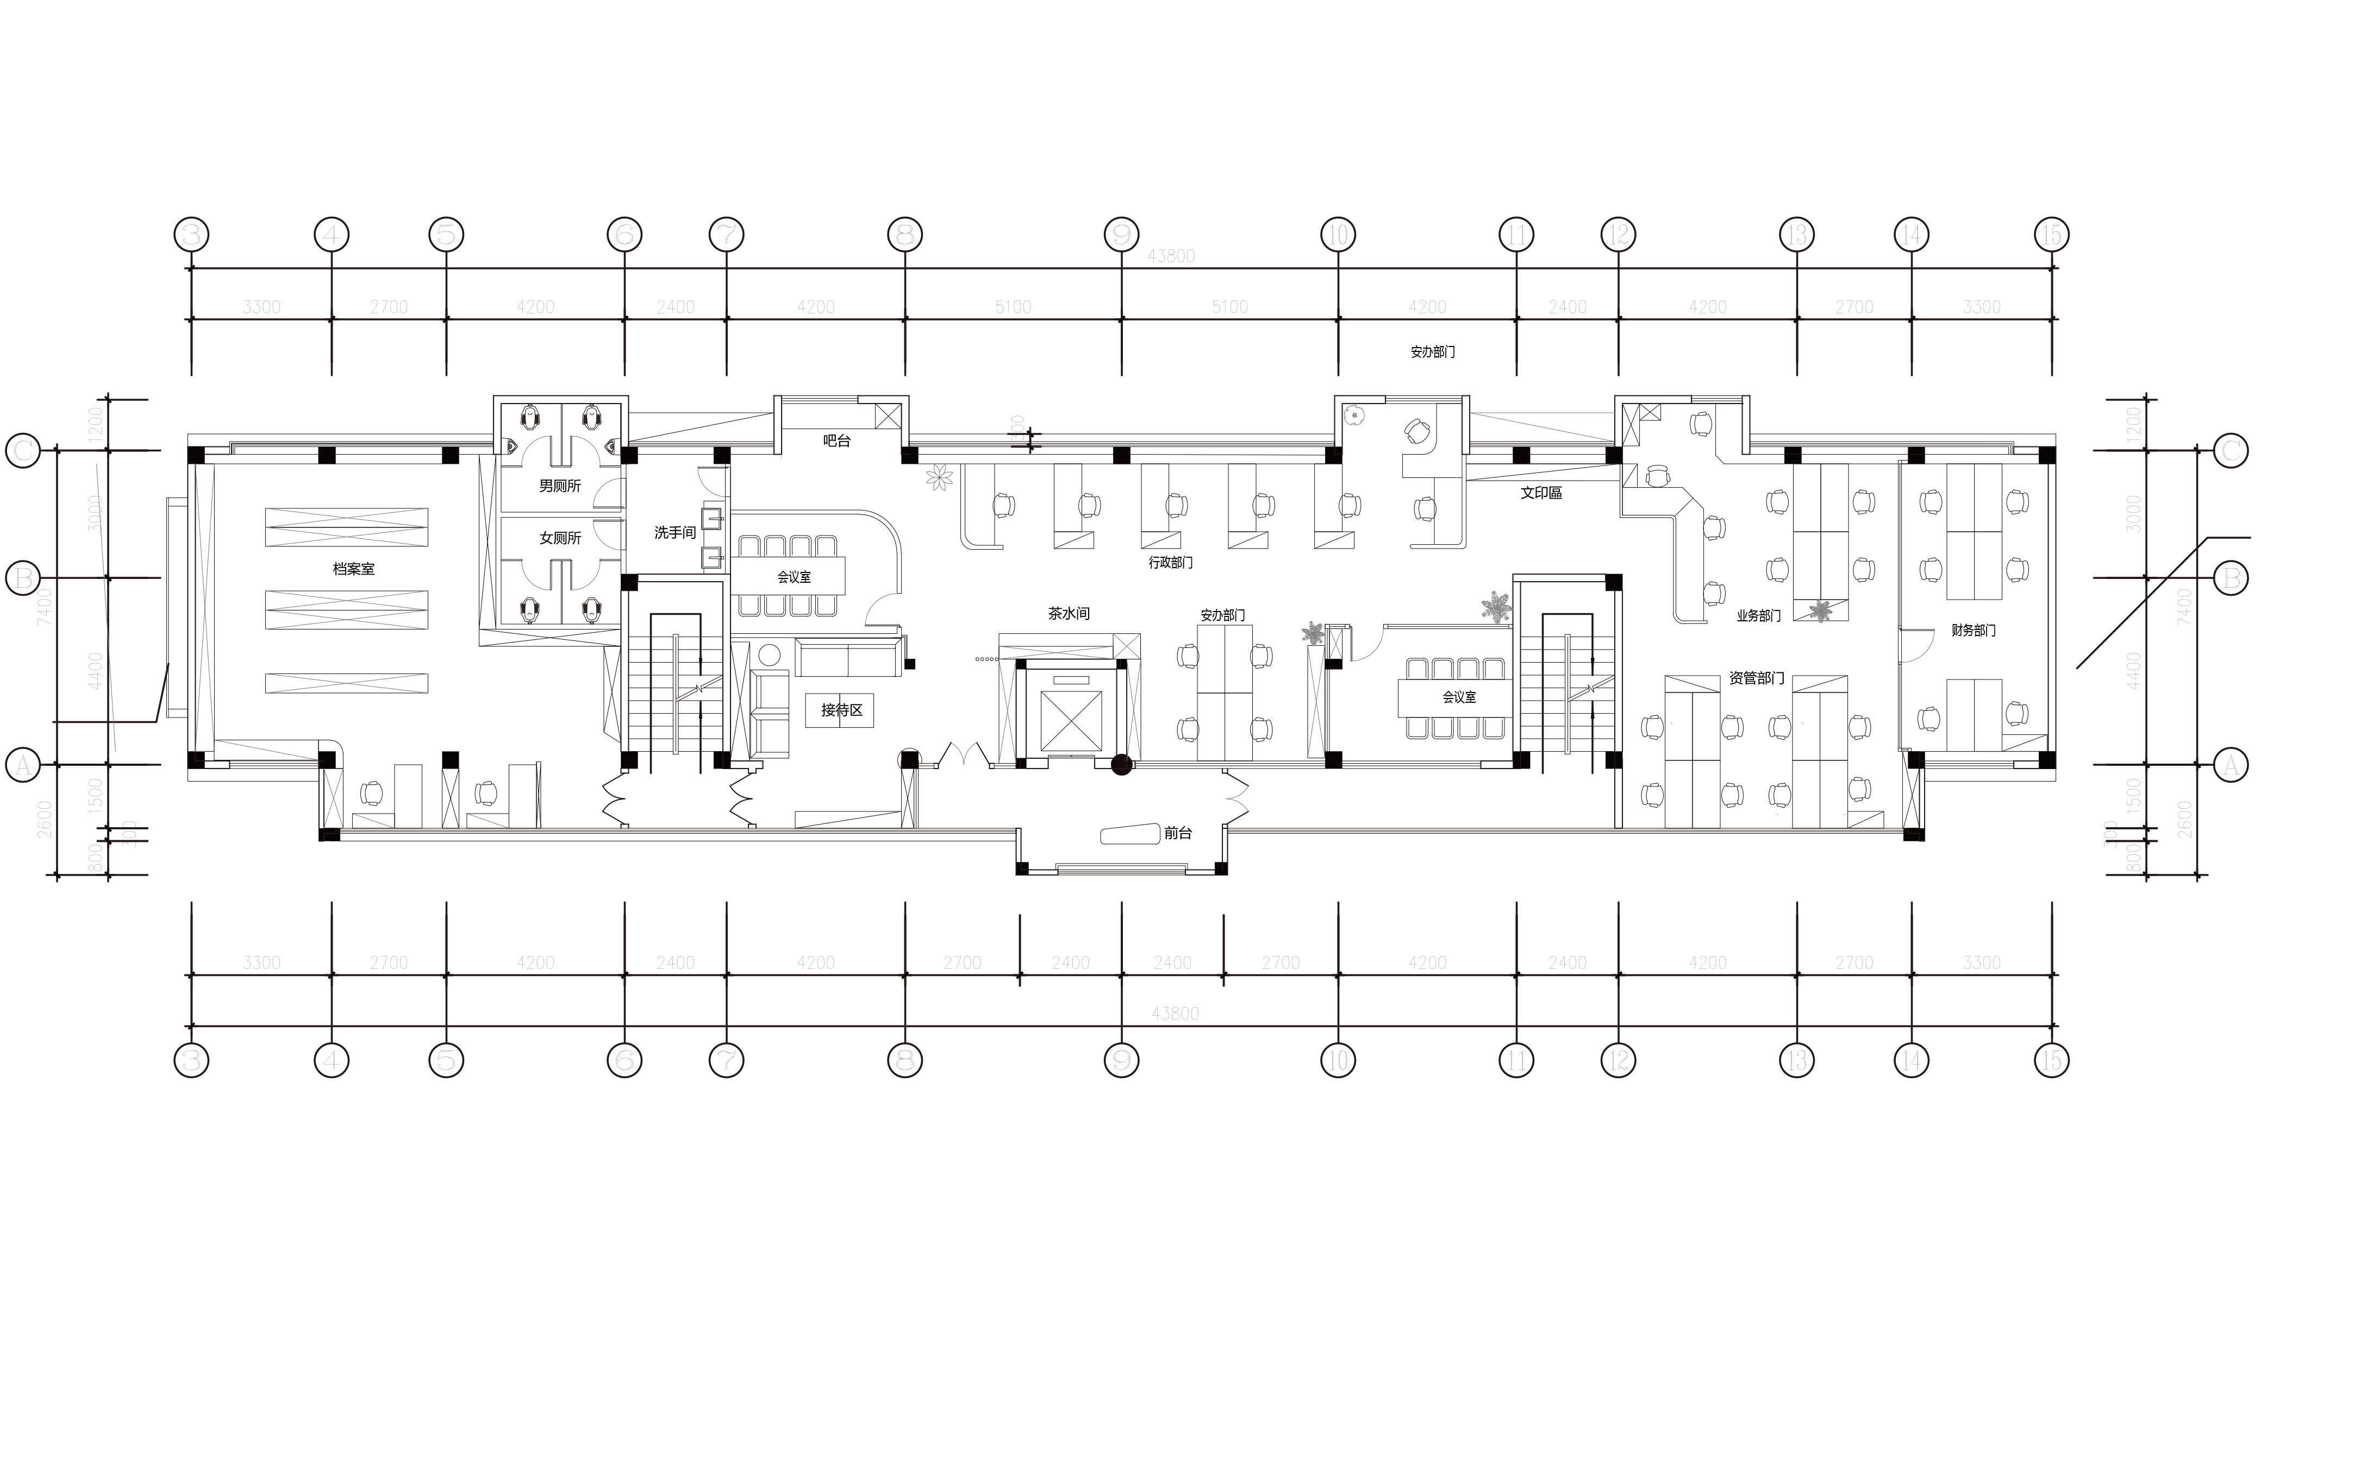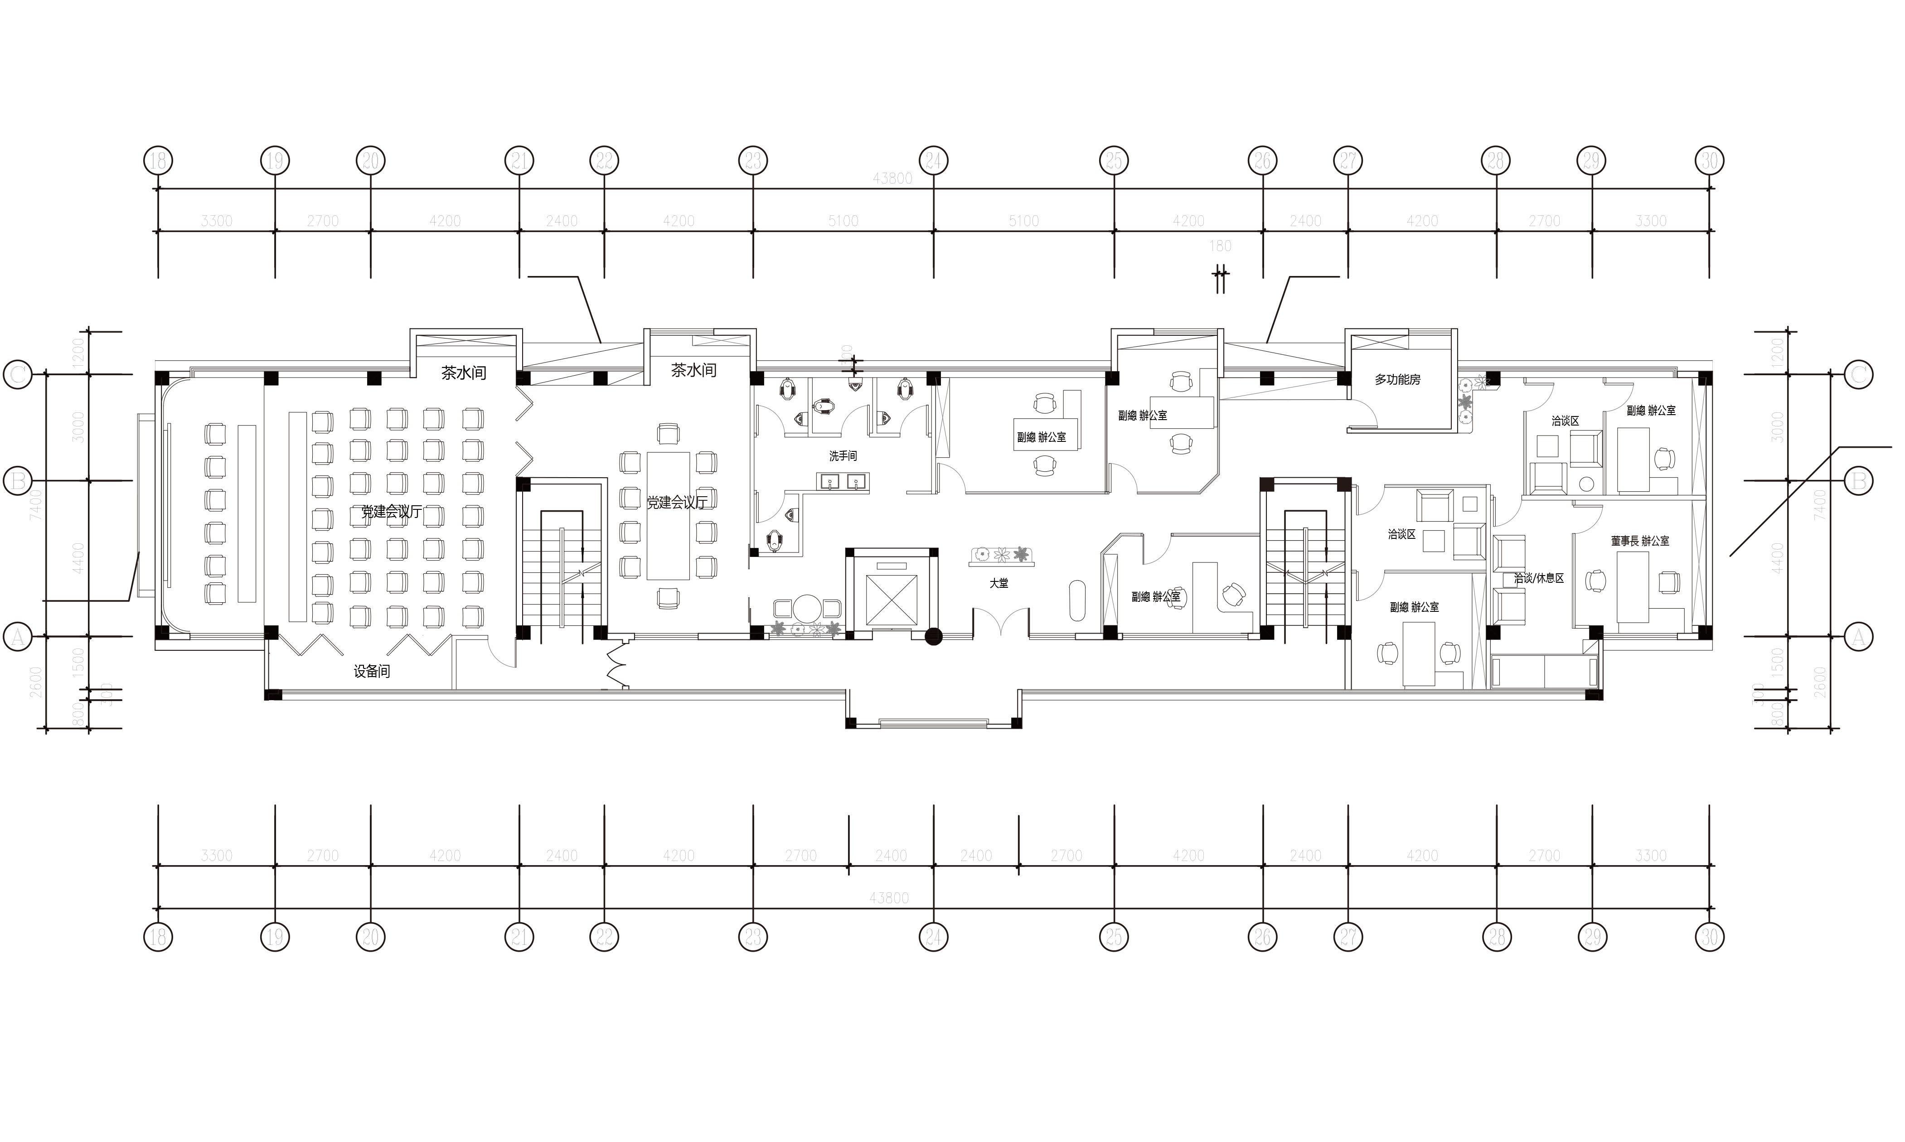

附件6：项目材料品牌库
